《C语言程序设计》

课程设计

题目： 学生成绩管理系统

班级： 数字媒体技术20-1

学号： 207020111

姓名： 王睿琪

2021年 8 月25 日

目录
  - 设计题目
  - 功能说明
  - 程序结构
  - 完整程序源代码
  - 运行各功能的结果截图
  - 设计难点及解决方法，体会与收获

一、设计题目
1、题目
学生成绩管理系统
- 主要内容
完成对学生3门课程成绩的管理，学生信息包括：学号、姓名、3门课程成绩。
二、功能说明
1、录入：添加一个或多个学生的记录；
2、删除：删除某个学生的记录；
3、查询：根据输入学号查找某学生的记录；
4、排序：按平均成绩排序；
5、统计：统计所有需要补考的学生记录，并输出；
三、程序结构
该程序用到了函数定义和函数调用，以及结构体的使用
四、完整程序源代码
#include<stdio.h> //头文件
struct student //学生信息结构体包括：学号、姓名、3门课程成绩
{int card;
char name[10];
float math;
float english;
float c;
}stu[3000];
/*函数声明*/
struct student input(struct student a[],int n); //添加一个或多个学生的记录
struct student delet(struct student a[],int n); //删除某个学生的记录
struct student search(struct student a[],int n); //根据输入学号查找某学生的记录
struct student sort(struct student a[],int n); //按平均成绩排序
struct student repair(struct student a[],int n); //统计所有需要补考的学生记录
/*主体函数*/
int main()
{int i,c;
int n;
/*输入原固定学生人数*/
printf("请输入学生人数:\n");
scanf("%d",&n);
/*录入原固定学生信息*/
printf("请输入学号 姓名 数学成绩 英语成绩 c成绩\n");
printf("学号 姓名 数学 英语 c\n");
for(i=0;i<n;i++)
scanf("%d %s %f %f %f",&stu[i].card,stu[i].name,&stu[i].math,&stu[i].english,&stu[i].c);
printf("\n\n");
/*菜单*/
printf("*************学生成绩管理系统*************\n\n");

printf("1--------录入——添加一个或多个学生的记录\n");

printf("2--------删除——删除某个学生的记录\n");

printf("3--------查询——根据输入学号查找某学生的记录\n");

printf("4--------排序——按平均成绩排序\n");

printf("5--------统计——统计所有需要补考的学生记录\n");
/*通过选择菜单号，来选择对应服务内容*/
printf("请输入菜单号:");
scanf("%d",&c);
switch(c) //用switch语句来选择菜单号内容
{case 1:input(stu,n);break;
case 2:delet(stu,n);break;
case 3:search(stu,n);break;
case 4:sort(stu,n);break;
case 5:repair(stu,n);break;
default:printf("菜单号输入错误\n");break;}
return 0;
}

//添加一个或多个学生的记录
struct student input(struct student a[],int n)
{
int x,i;
printf("请输入要补录的学生人数:\n");
scanf("%d",&x);
printf("请输入学号 姓名 数学成绩 英语成绩 c成绩\n");
printf("学号 姓名 数学 英语 c\n");
for(i=n;i<n+x;i++)
scanf("%d %s %f %f %f",&stu[i].card,stu[i].name,&stu[i].math,&stu[i].english,&stu[i].c);
printf("补录后系统成绩:\n");
printf("学号 姓名 数学 英语 c\n");
for(i=0;i<n+x;i++)
printf("%d %s %f %f %f\n",a[i].card,a[i].name,a[i].math,a[i].english,a[i].c);
}

//删除某个学生的记录
struct student delet(struct student a[],int n)
{
int t,i,j;
printf("请输入要删除的学生的学号:\n");
scanf("%d",&t);
for(i=0;i<n;i++)
{if(a[i].card==t)
{j=i;
break;}
}
for(;j<n;j++)
a[j]=a[j+1];
printf("删除后系统成绩\n");
for(i=0;i<n-1;i++)
printf("%d %s %f %f %f\n",a[i].card,a[i].name,a[i].math,a[i].english,a[i].c);
}

//根据输入学号查找某学生的记录
struct student search(struct student a[],int n)
{int t,i;
printf("请输入要查询的学号\n");
scanf("%d",&t);
for(i=0;i<n;i++)
{if(a[i].card==t)
printf("%s,%f,%f,%f",a[i].name,a[i].math,a[i].english,a[i].c);}
}

//按平均成绩排序
struct student sort(struct student a[],int n)
{float average[3000];
int i,j;
struct student t;
for(i=0;i<n;i++)
average[i]=(a[i].math+a[i].english+a[i].c)/3;
for(i=0;i<n-1;i++)
{
for(j=i+1;j<n;j++)
{
if(average[i]<average[j])
{
t=a[i];
a[i]=a[j];
a[j]=t;
}
}
}
for(i=0;i<n;i++)
printf("%d,%s,%f,%f,%f\n",a[i].card,a[i].name,a[i].math,a[i].english,a[i].c);
}

//统计所有需要补考的学生记录
struct student repair(struct student a[],int n)
{int i;
for(i=0;i<n;i++)
if((a[i].math<60)||(a[i].english<60)||(a[i].c<60))
{
printf("%d,%s\n",a[i].card,a[i].name);
printf("要补考的科目:\n");
if(a[i].math<60)
printf("math\n");
if(a[i].english<60)
printf("english\n");
if(a[i].c<60)
printf("c\n");
printf("\n");
}
}

五、运行各功能的结果截图
1、添加一个或多个学生的记录
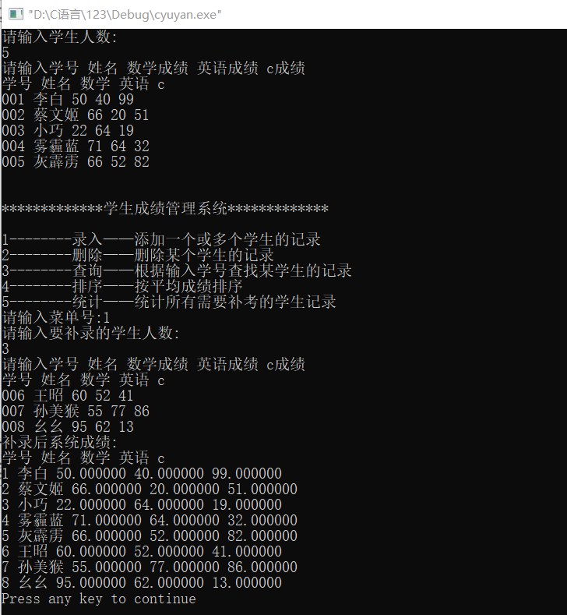
2、删除某个学生的记录
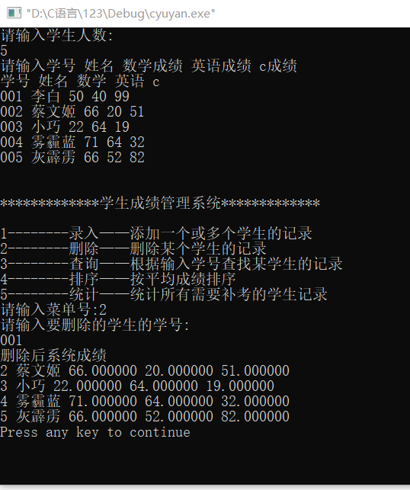
3、根据输入学号查找某学生的记录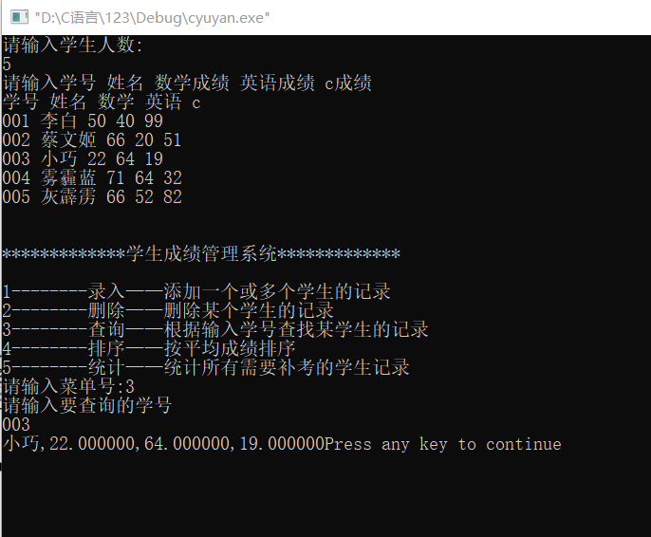
4、按平均成绩排序
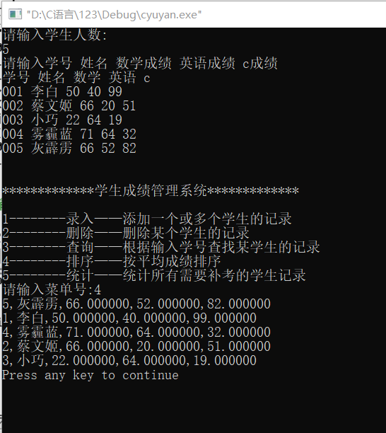
5、统计所有需要补考的学生记录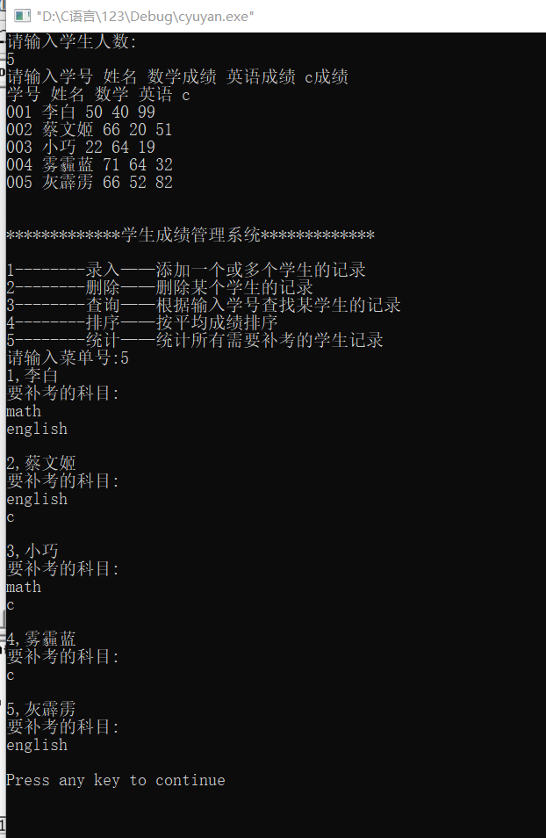
六、设计难点及解决方法，体会与收获
1、设计难点:
我在验证程序的时候发现我的“删除学生信息”的函数中有一个bug,只能删除第一名学生的信息，不能删除其它学生的信息，
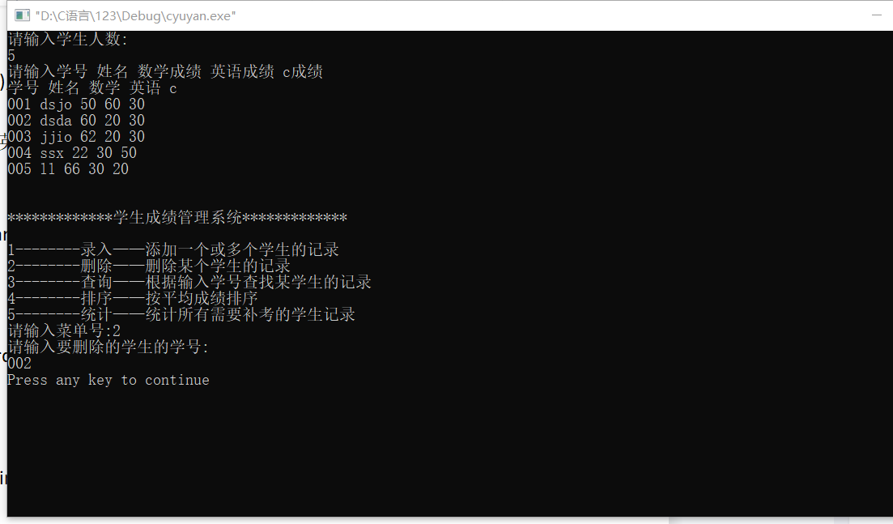
推测为循环问题，发现错误程序为：
for(i=0;i<n;i++)
{if(a[i].card==t)
j=i;
break;}
2、解决方式：
修改循环为
for(i=0;i<n;i++)
{if(a[i].card==t)
{j=i;
break;}
}
使程序恢复正常

3、体会与收获
面对一个较长的程序学会了怎样建立结构，学会了独立思考一个函数的设计方式，进一步地培养了逻辑能力。

